Министерство науки и высшего образования Российской Федерации
федеральное государственное автономное образовательное учреждение высшего образования
“НАЦИОНАЛЬНЫЙ ИССЛЕДОВАТЕЛЬСКИЙ УНИВЕРСИТЕТ ИТМО”

Дисциплина | Тестирование программного обеспечения

Лабораторная работа №3
Вариант: 101112

Выполнили:
Карандашева Анастасия Денисовна
Ястребов-Амирханов Алекси
Группа: P3332

Преподаватель:
Чупанов Аликылыч Алибекович

г. Санкт-Петербург
2026
Содержание
Задание 3
Анализ сайта 3
Общий список функций pikabu 4
Use-case диаграмма 4
CheckList тестового покрытия 5
Регистрация 5
Авторизация 5
Посты 5
Оценка 5
Комментарии 5
Поиск 6
Публикация 6
Набор тестовых сценариев 6
1. Авторизация 6
2. Посты 6
3. Оценка 7
4. Комментарии 7
5. Поиск 7
6. Публикация 7
7. Регистрация 8
Процесс тестирования 8

Задание
Сформировать варианты использования, разработать на их основе тестовое покрытие покрытие и провести функциональное тестирование интерфейса сайта (в соответствии с вариантом).

- Тестовое покрытие должно быть сформировано на основании набора прецедентов использования сайта.
- Тестирование должно осуществляться автоматически - с помощью системы автоматизированного тестирования Selenium.
- Шаблоны тестов должны формироваться при помощи Selenium IDE и исполняться при помощи Selenium RC в браузерах Firefox и Chrome.
- Предполагается, что тестируемый сайт использует динамическую генерацию элементов на странице, т.е. выбор элемента в DOM должен осуществляться не на основании его ID, а с помощью XPath.

Вариант №101112: Pikabu.ru - http://pikabu.ru/

Анализ сайта
Pikabu.ru – это развлекательная социальная платформа, на которой пользователи публикуют посты (текст, изображения, видео), комментируют их и оценивают с помощью системы рейтинга (плюсы/минусы). Сайт поддерживает регистрацию пользователей, систему подписок, поиск контента и персонализированную ленту.
Будем выделять 2 основные роли и рассмотрим доступные им действия.
Гость (неавторизованный пользователь)
Может:
- Просматривать посты
- Читать комментарии
- Использовать поиск
Не может:
- Лайкать
- Комментировать
- Публиковать посты
Зарегистрированный пользователь
Может:
- Авторизоваться
- Ставить лайки/дизлайки
- Писать комментарии
- Создавать посты
- Подписываться на пользователей/темы

Общий список функций pikabu
- Авторизация и регистрация
- Вход в аккаунт
- Выход
- Ошибки авторизации
- Разные сценарии регистрации
- Работа с постами
- Просмотр ленты
- Открытие поста
- Переход между постами
- Оценка контента
- Поставить лайк
- Поставить дизлайк
- Комментарии
- Просмотр комментариев
- Добавление комментария
- Ответ на комментарий
- Поиск
- Поиск постов
- Поиск пользователей
- Публикация контента
- Создание поста
- Отправка поста

Use-case диаграмма
На основе описанных ролей и функционала построим use-case диаграмму с прецедентами использования тестируемого сайта.
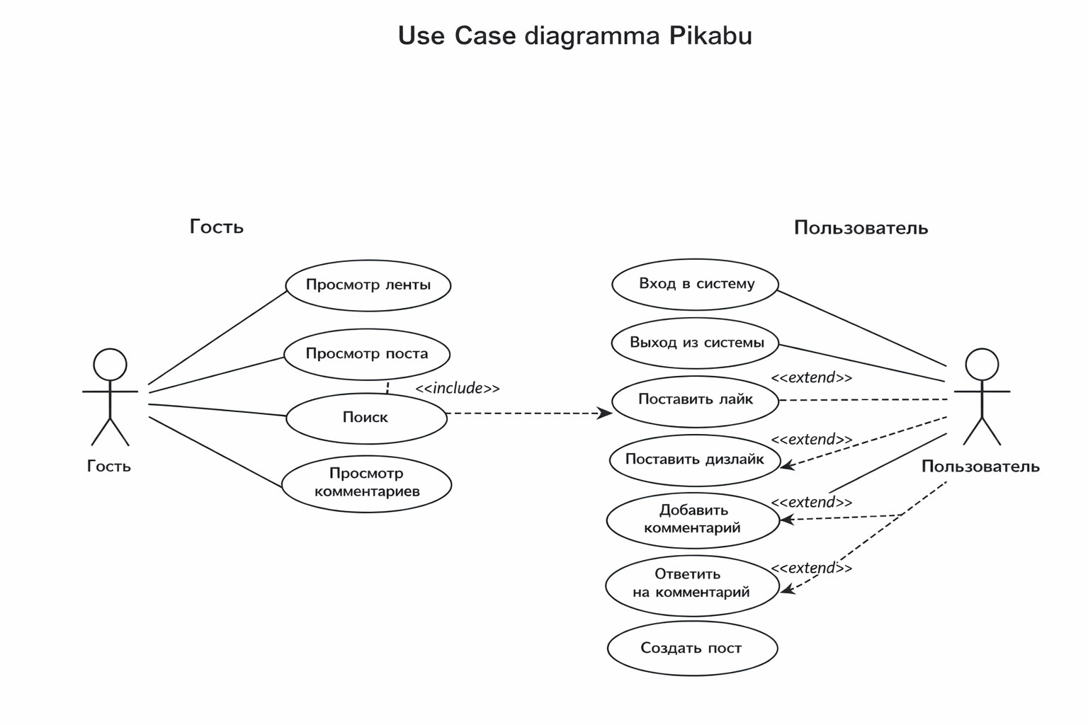
(тута нужно дорисовать регистрацию, и вообще, может быть, ручками перерисовать понормальнее…)

CheckList тестового покрытия

Регистрация
- Регистрация нового пользователя (Positive)
- Регистрация с уже существующим логином (Negative)
- Регистрация с некорректным e-mail (Negative)
- Регистрация с пустыми полями (Negative)

Авторизация
- Вход с корректными данными (Positive)
- Вход с неверным паролем (Negative)
- Вход с пустыми полями (Negative)
- Выход из аккаунта (Positive)

Посты
- Просмотр ленты (Positive)
- Открытие поста (Positive)
- Прокрутка ленты (Positive)

Оценка
- Поставить лайк (авторизованный пользователь) (Positive)
- Поставить дизлайк (Positive)
- Поставить лайк без авторизации (Negative)

Комментарии
- Просмотр комментариев (Positive)
- Добавление комментария (Positive)
- Ответ на комментарий (Positive)
- Добавление комментария без авторизации (Negative)

Поиск
- Поиск существующего поста (Positive)
- Поиск несуществующего запроса (Negative)

Публикация
- Создание поста (Positive)
- Публикация пустого поста (Negative)
- Создание поста без авторизации (Negative)

Набор тестовых сценариев

1. Авторизация
ID | Название | Предусловия | Шаги | Ожидаемый результат
TC-01 | Успешный вход в систему | Пользователь зарегистрирован | 1. Открыть сайт Pikabu.ru  2. Нажать «Войти»  3. Ввести корректный логин и пароль  4. Нажать кнопку входа | Пользователь авторизован, отображается профиль
TC-02 | Вход с неверным паролем | Пользователь зарегистрирован | 1. Открыть сайт  2. Перейти к форме входа  3. Ввести корректный логин и неверный пароль  4. Нажать «Войти» | Отображается сообщение об ошибке
TC-03 | Вход с пустыми полями | Нет | 1. Открыть сайт  2. Нажать «Войти»  3. Оставить поля пустыми  4. Нажать кнопку входа | Система сообщает о необходимости заполнения полей

2. Посты
ID | Название | Предусловия | Шаги | Ожидаемый результат
TC-04 | Просмотр ленты постов | Нет | 1. Открыть главную страницу | Отображается список постов
TC-05 | Открытие поста | Есть посты в ленте | 1. Открыть главную страницу  2. Нажать на любой пост | Открывается страница поста

3. Оценка
ID | Название | Предусловия | Шаги | Ожидаемый результат
TC-06 | Поставить лайк | Пользователь авторизован | 1. Открыть пост  2. Нажать кнопку «лайк» | Значение рейтинга увеличивается
TC-07 | Лайк без авторизации | Пользователь не авторизован | 1. Открыть пост  2. Нажать «лайк» | Требуется авторизация

4. Комментарии
ID | Название | Предусловия | Шаги | Ожидаемый результат
TC-08 | Добавление комментария | Пользователь авторизован | 1. Открыть пост  2. Ввести текст комментария  3. Отправить | Комментарий отображается
TC-09 | Комментарий без авторизации | Пользователь не авторизован | 1. Открыть пост  2. Попробовать отправить комментарий | Система требует входа

5. Поиск
ID | Название | Предусловия | Шаги | Ожидаемый результат
TC-10 | Поиск существующего контента | Нет | 1. Ввести запрос в поиск  2. Нажать поиск | Отображаются релевантные результаты
TC-11 | Поиск несуществующего контента | Нет | 1. Ввести случайный запрос  2. Выполнить поиск | Отображается сообщение об отсутствии результатов

6. Публикация
ID | Название | Предусловия | Шаги | Ожидаемый результат
TC-12 | Создание поста | Пользователь авторизован | 1. Нажать «создать пост»  2. Ввести данные  3. Опубликовать | Пост появляется в ленте
TC-13 | Пустой пост | Пользователь авторизован | 1. Перейти к созданию поста  2. Оставить поля пустыми  3. Нажать «опубликовать» | Отображается ошибка валидации

7. Регистрация
ID | Название | Предусловия | Шаги | Ожидаемый результат
TC-14 | Регистрация нового пользователя | Пользователь не зарегистрирован | 1. Открыть сайт  2. Нажать «Регистрация»  3. Ввести корректные данные (логин, e-mail, пароль)  4. Подтвердить согласие с правилами  5. Нажать «Зарегистрироваться» | Пользователь создаёт аккаунт и видит страницу профиля или уведомление о подтверждении e-mail
TC-15 | Регистрация с существующим логином | Пользователь не зарегистрирован | 1. Открыть сайт  2. Нажать «Регистрация»  3. Ввести логин, который уже существует  4. Заполнить остальные поля корректно  5. Нажать «Зарегистрироваться» | Отображается ошибка: «Логин уже занят»
TC-16 | Регистрация с некорректным e-mail | Пользователь не зарегистрирован | 1. Открыть сайт  2. Нажать «Регистрация»  3. Ввести некорректный e-mail  4. Заполнить остальные поля корректно  5. Нажать «Зарегистрироваться» | Отображается ошибка: «Введите корректный e-mail»
TC-17 | Регистрация с пустыми полями | Пользователь не зарегистрирован | 1. Открыть сайт  2. Нажать «Регистрация»  3. Оставить поля пустыми  4. Нажать «Зарегистрироваться» | Отображается ошибка: «Заполните обязательные поля»

(возможно, регистрацию выпилим из-за капчи, с входом та же история)

Процесс тестирования
Чуть-чуть потупила и пошла спать, но выглядит всё довольно просто

